附件1：报名步骤操作演示
注意：不要用手机登陆教务系统进行普通话报名
第一步：登录教务系统，点击“社会考试报名”，选择考级报名类别：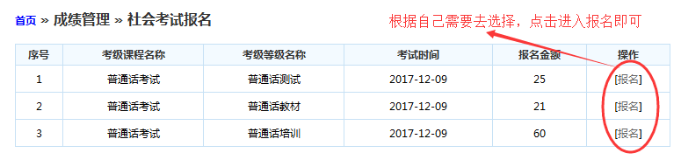第二步：填写及核实个人信息：
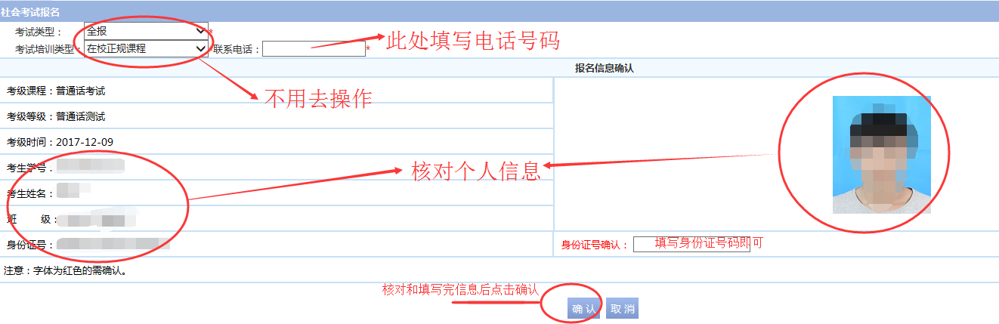第三步：报名成功后，在“已报名课程”处可看到已经报名成功的信息：
